¡DÍA DE FIESTA EN TURRIALBA! UN TESTIMONIO FOTOGRÁFICO
DE LA INAUGURACIÓN DEL PUENTE EN ANGOSTURA, EN 1923

Holiday in Turrialba! A photographic testimony
of the inauguration of the bridge in Angostura, in 1923

Luko Hilje
Centro Agronómico Tropical de Investigación y Enseñanza (CATIE), Costa Rica
luko@ice.co.cr

Recibido: 18-02-2019
Aprobado: 29-03-2019

RESUMEN

Luko Hilje Quirós es Licenciado en Biología y doctor en Entomología, miembro de la Asamblea de Fundadores del Instituto Nacional de Biodiversidad (INBio) y miembro honorario del Colegio de Ingenieros Agrónomos de Costa Rica. Es Profesor Emérito del Centro Agronómico Tropical de Investigación y Enseñanza (CATIE), Turrialba, Costa Rica.

En Costa Rica, desde la época de la colonia el río Reventazón fue el mayor obstáculo geográfico para construir un camino que conectara el Valle Central con la costa del Caribe. Esto explica la sustitución del viejo camino a Matina por la ruta que hoy enlaza Turrialba con Puerto Limón, a través de Siquirres. Sin embargo, ello requirió la instalación de un puente de madera en 1865, el cual con los años se deterioró, lo que justificó la colocación de uno de hierro, en el gobierno del presidente Julio Acosta García. Su inauguración, el 3 de junio de 1923, dio pie a un día de festividades en Turrialba, del cual se han podido rescatar 13 imágenes tomadas por el célebre fotógrafo Manuel Gómez Miralles. Estas fotografías, hasta ahora inéditas, se muestran en este artículo, y se complementan con información aparecida en los periódicos de entonces sobre tan importante acontecimiento.

Palabras clave: Río Reventazón; Costa Rica; Julio Acosta García; Manuel Gómez Miralles

ABSTRACT

In Costa Rica, since Colonial times, the Reventazón River was the main geographic obstacle to building a road between the Central Valley and the Caribbean coast. This factor explains why the old road to Matina was substituted by the route that today connects Turrialba with Puerto Limón, through Siquirres. However, it was necessary to install a wooden bridge in 1865, which deteriorated over the years, thus justifying its replacement by an iron bridge during the government of President Julio Acosta García. Its inauguration, on June 3rd, 1923, gave rise to a day of festivities in Turrialba, of which 13 images taken by the famous photographer Manuel Gómez Miralles have been rescued. These so far unpublished photographs are shown in this paper, complemented with information from historical newspapers concerning this important event.

Keywords: Reventazón River; Costa Rica; Julio Acosta García; Manuel Gómez Miralles

I. Introducción

Centenares o miles de personas transitan hoy por la carretera nacional que comunica Turrialba con Siquirres, e inevitablemente deben cruzar el río Reventazón por el largo y firme puente inaugurado a inicios de 1962, pero muy pocas conocen el significado histórico de ese punto, denominado Angostura. Asimismo, casi nadie presta atención a un pequeño puente metálico ubicado aguas abajo, muy cerca del gran puente, del cual no quedan más que vestigios. Y, de quienes lo conocen, algunos relatan que fue un puente ferroviario, lo cual no es cierto.

Cabe acotar que Angostura era un paraje totalmente desconocido, salvo por los indígenas que vivían en la zona, hasta que a fines de diciembre de 1850 fue descubierto por un séquito de expedicionarios cartagineses liderados por Antolín Quesada, oriundo de Paraíso. Ellos recorrieron la ribera izquierda del Reventazón a partir de Urasca, en el valle de Orosi, y lo hicieron por encargo de la Sociedad Itineraria del Norte, que por iniciativa de la administración de Juan Rafael (Juanito) Mora Porras se proponía construir un buen camino hasta Moín o Matina, en el litoral caribeño. La historia de esta y otras iniciativas subsecuentes está ampliamente documentada y descrita en Hilje (2017). Sin embargo, a continuación se presenta una síntesis al respecto.

En realidad, el gobierno estaba convencido de que el camino a Matina
—existente desde la época de la colonia— no era adecuado para la exportación de café hacia Europa, no solo por su abrupta topografía, sino sobre todo porque para las carretas resultaría imposible vadear el muy caudaloso y amplio Reventazón en el punto llamado La Canoa o La Aduana, en las inmediaciones de Siquirres. Además, por la amplitud del cauce en ese paraje, tampoco era viable colocar una barcaza sujetada a un cable o andarivel, como la que existía en el río Barranca, en el Camino Nacional hacia Puntarenas, por donde se realizaban las exportaciones de café y las importaciones de mercaderías.

Ello justificó la búsqueda de un lugar más estrecho, donde se pudiera colocar un puente para soslayar el río, y aunque Quesada halló tres angosturas, la de Turrialba era la más favorable por su estrechez y la topografía del cauce, además de que en medio del río había una inmensa roca que podía actuar como un macizo soporte para el puente. Ejecutiva y eficiente la Sociedad Itineraria en sus actividades y acciones, para principios de 1852 ya estaba tendido ahí un puente de siete vigas o troncos de unos 22 m, sostenidos por bastiones de cal y piedra. Fue concebido e instalado por el empresario catalán Buenaventura Espinach Gual, presidente de la Sociedad.

Sin embargo, anticipando que tendría corta duración, para 1852 el barón Alexander von Bülow había solicitado a su coterráneo Francisco Kurtze que diseñara uno nuevo; esto obedecía a que el puente era esencial para una colonia alemana que se proyectaba establecer en la ribera derecha del río, la cual se articularía con el anhelado camino a la costa caribeña. Puesto que esta iniciativa abortó, el plano fue archivado, y no sería sino en 1865, cuando Kurtze fungía como director de Obras Públicas, durante la administración del cartaginés Jesús Jiménez Zamora, que se instaló un hermoso puente de madera, con techo. Fue inaugurado de manera solemne el 27 de marzo de 1865.

No obstante, aunque duró muchos años, poco a poco se tomó conciencia de que se requería un puente más firme y duradero, así como más resistente a la intemperie, en una zona tan lluviosa y cálida como Turrialba. En Hilje (2017) hay abundantes datos acerca de la génesis, instalación e inauguración del anhelado puente de acero, que es aquel citado al principio de este artículo y del cual hoy quedan apenas vestigios.

II. Las festividades en imágenes

El citado puente fue obra de la administración de Julio Acosta García (1920-1924). De fabricación nacional, fue construido por el ingeniero Fernando Cabezas Zaldívar, cuyo jefe era Manuel Antillón Ramírez (Anónimo, 1924). Las partes de la estructura, varias de ellas ya ensambladas, fueron transportadas de San José a Turrialba en la plataforma de un carro del tren; ya en el sitio, los maestros de obra fueron Vicente Ramírez y José Hernández.

Por cierto, en esta última publicación, que corresponde al informe anual de labores de la Secretaría de Fomento de 1923, se especifican las erogaciones mensuales referidas al puente, efectuadas entre enero y mayo, para un total de ₡ 5.565,95. Este monto es muy superior a los ₡ 4000 presupuestados por la Dirección General de Obras Públicas (Hilje, 2017), lo cual sugiere que era el referido a la construcción de la estructura per se, sin considerar los materiales y la mano de obra para la erección de los bastiones y de un corto puente de acceso al puente principal, así como de algunos gastos imprevistos.

Tan importante y esperada fue esta obra vial, que ameritó que el domingo 3 de junio de 1923, día de su inauguración, en la ciudad de Turrialba se viviera una verdadera fiesta. De ello dieron fe sendos y amplios relatos periodísticos aparecidos en el Diario del Comercio y La Tribuna. En el presente artículo carece de sentido reiterar lo narrado en la publicación previa del autor, que incluye una síntesis de esos dos relatos, con abundancia de detalles. Más bien, durante su escritura el autor tuvo la fortuna de enterarse de la existencia de 13 imágenes impecables, tomadas por el célebre fotógrafo costarricense Manuel Gómez Miralles, quien fungía como fotógrafo oficial del gobierno de entonces. Hoy están en manos de Julio Ernesto Revollo Acosta, nieto del presidente Acosta.

Debido a su valor histórico y su elocuencia, ya que revelan aspectos de las construcciones y el tipo de arquitectura, al igual que del entorno urbano, las montañas circundantes y algunas costumbres y vestimentas de la Turrialba de entonces, a continuación se muestran esas imágenes. Están acompañadas por observaciones que podrían ser de interés para los lectores, así como complementadas con algunos datos tomados de los relatos periodísticos ya citados y alguna información conseguida recientemente.

Por fortuna, además de que Gómez Miralles registró con un código numérico cada fotografía, lo cual hizo posible organizarlas en secuencia, él anotó con máquina de escribir una breve descripción del contenido de cada una. Por tanto, en el presente relato se incluyen las respectivas anotaciones, aunque no todas sean correctas, como se verá pronto.

Para comenzar, cabe destacar que el propio 3 de junio un tren expreso partió de la capital, con la comitiva presidencial, la cual aumentó en la estación de Cartago. Estaba integrada por más de 20 personas, entre quienes figuraban algunos miembros del gabinete, invitados especiales y periodistas, etc.

Entre las personas de confianza iba Narciso Blanco Mora (secretario de Fomento) con su esposa Amalia Brunetti Pagliazza, el educador Miguel Obregón Lizano (secretario de Educación Pública), el médico Solón Núñez Frutos (subsecretario de Higiene y Salud Pública), el coronel Manuel Luján Mata (secretario de la Comandancia en Jefe), el escritor y periodista Rubén Yglesias Hogan (secretario particular del presidente) y Salvador Gallegos Rosales (cuñado del presidente).

A ellos se sumaban Francisco Jiménez Oreamuno (gobernador de Cartago), el empresario Mariano Montealegre Carazo con su esposa Sara Aguilar Morúa y su hija Sarita, quien era el presidente de la Municipalidad de Turrialba, pero residía en San José, Jorge R. Aguilar Morúa, abogado de dicha municipalidad, el ingeniero Fernando Cabezas Zaldívar, constructor del puente, así como el abogado Porfirio Góngora Umaña y Adolfo A. Osborne (ambos de la United Fruit Company); se ignora si David C. Taylor representaba a esta empresa o a la Northern Railway Company.

También los acompañaban el abogado, escritor y periodista Ramón Caldera, el periodista Guillermo Tristán Fernández y el fotógrafo Manuel Gómez Miralles; se desconoce quiénes eran y la razón por la que estaban ahí Antonio De Benedictis González, Oscar Montealegre, Alfredo Echandi, Rafael M. Ureña y Oscar Hernández.

Nótese que el fotógrafo Gómez Miralles iba con la comitiva, de modo que lo que consignó en la primera foto de la secuencia (Figura 1) podría inducir a una interpretación errónea. Al pie de la foto él anotó la leyenda "vecinos de Turrialba esperando la llegada del tren con la comitiva oficial", pero en realidad el tren —en el cual venía él— ya había arribado a Turrialba, lo cual sucedió cerca de las nueve de la mañana.

Figura 1. Multitud a la espera de la comitiva presidencial, en la plaza de Turrialba.

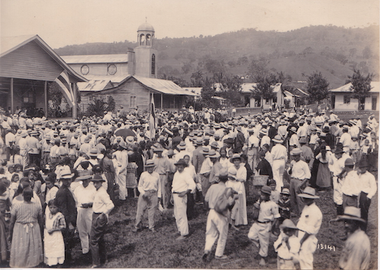
© Julio Ernesto Revollo Acosta
Además, la imagen corresponde a la plaza pública y no a la estación ferroviaria, que fue donde ocurrió la bienvenida. Ahí, en medio de profusos vítores y aplausos, la comitiva presidencial fue recibida por los miembros de la Corporación Municipal, mientras que la banda municipal de Cartago y la filarmónica local entonaban el himno nacional. Nótese que aunque entre la multitud hay mujeres y niños, predominan los hombres adultos, con sus cabezas cubiertas con sombreros, en tan soleada mañana. Casi todos ellos portan los elegantes, livianos y frescos sombreros panamá, que en realidad son originarios de Ecuador, donde se le denomina sombrero de jipijapa o paja-toquilla; este último es el nombre de una planta (Carludovica palmata) que se parece a una palma, pero no lo es, y a la que en Costa Rica se le llama chidra o estococa.

Ahora bien, alrededor de la plaza, que corresponde al actual parque Rafael Quesada Casal, se puede observar la iglesia, en la misma esquina que ocupa actualmente. Eso sí, llama la atención que su torre y el domo, así como su arquitectura en general, son completamente diferentes de las del antiguo templo de la ciudad —del cual hay varias fotos—, que persistió hasta que en 1962 se empezó a construir el nuevo santuario, inaugurado en 1965, y hoy en pleno funcionamiento; además, la nave central corre de norte a sur, como en el templo actual, y no de oeste a este, como en el antiguo. Es curioso que Plaza (2012), sacerdote y estudioso de la historia eclesiástica del cantón, no mencione que antes de la erección de la actual iglesia, en diferentes épocas hubo dos templos en dicha esquina.

Asimismo, cerca de la iglesia se nota una casa grande de madera, con una bandera de Costa Rica, la cual era la sede de la Jefatura Política. Fue en ese sitio donde la comitiva presidencial fue recibida, como se observa en la siguiente foto (Figura 2), a cuyo pie se lee "el Presidente Acosta García acompañado de D. Rubén Iglesias Hogan, D. Solón Núñez Frutos, D. Narciso Blanco Mora y D. Miguel Obregón Lizano con un grupo de vecinos de Turrialba". Cabe anotar que el presidente Acosta y el ministro Blanco vestían impecables trajes blancos de lino y corbata oscura, así como elegantes botas altas de tubo. Ellos aparecen al fondo del salón, Acosta en su esquina izquierda y Blanco en la derecha; Obregón es el primero a mano izquierda, y Núñez el de traje gris, a la derecha.

Concluido el recibimiento oficial, salieron de esa casa (Figura 3), por lo que la inscripción de la foto, que reza "llegada de la comitiva oficial a Turrialba" es errónea. Nótese que más bien algunos se aprestaban a montar en las cabalgaduras que los llevarían a Angostura, en tanto que otros como el presidente Acosta —hacia el centro de la multitud— ya estaban a lomo de mula. Por cierto, se capta que aunque en ese céntrico sector había aceras de laja bien construidas, así como cunetas para evacuar las aguas, la calle no estaba pavimentada.

Figura 2. El presidente Acosta y parte de su comitiva, así como personalidades de Turrialba, en el edificio de la Jefatura Política.

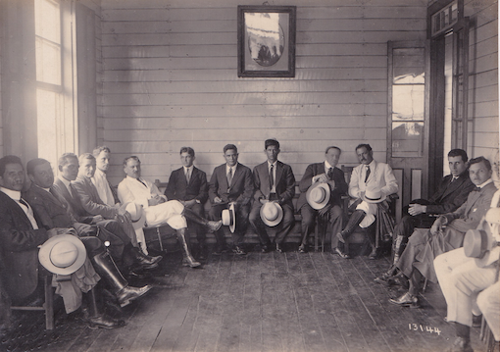
© Julio Ernesto Revollo Acosta

Figura 3. Multitud frente al edificio de la Jefatura Política, tras la bienvenida a la comitiva presidencial.

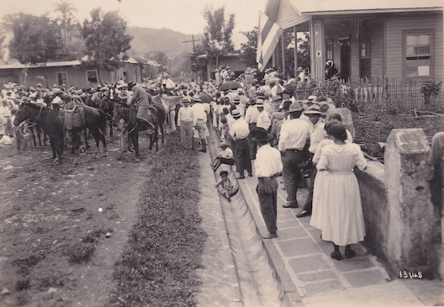
© Julio Ernesto Revollo Acosta

En la siguiente imagen, aparece la leyenda "en camino a la Angostura" (Figura 4), y el grupo se observa descendiendo por la cuenca del río Reventazón, tras una hora de recorrido desde la ciudad, con el presidente Acosta en primer plano.

Figura 4. Parte de la comitiva presidencial, encabezada por Acosta, en descenso por la cuenca del río Reventazón, rumbo a Angostura.

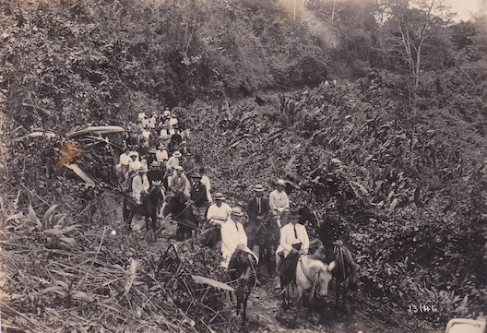
© Julio Ernesto Revollo Acosta

La foto inmediatamente posterior (Figura 5) está calzada con la anotación "escuchando el himno nacional", y se percibe que todos se han quitado el sombrero, dada la solemnidad del momento, además de que los dos militares que encabezan la comitiva realizan el saludo de honor. Obviamente, fueron antecedidos por la banda y la filarmónica ya citadas, y es de suponer que esto se hizo en presencia del pabellón nacional.

Es oportuno destacar que el grupo aparece cruzando un puente corto y de construcción sencilla —con sus barandas formadas por dos largos tubos insertados en parales o pilares de metal—, el cual conectaba la ribera izquierda del río con la gran roca que había en medio del cauce. Esta foto se publicó en un apéndice pictórico del informe de labores de la Secretaría de Fomento (Anónimo, 1924), en el cual se le llama aproche a este puente de acceso.

Figura 5. Parte de la comitiva presidencial, con Acosta en primer plano, sobre el pequeño puente de acceso al puente por inaugurarse en Angostura.

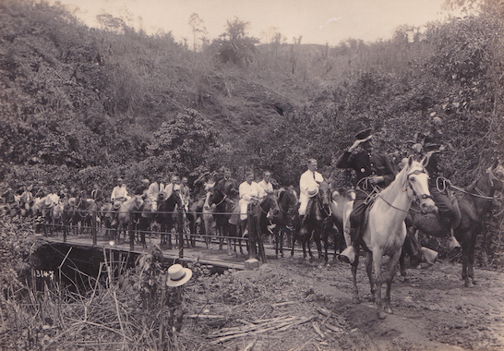
© Julio Ernesto Revollo Acosta

Ahora bien, ya descendidos de sus cabalgaduras y muy cerca del puente por inaugurarse, en otra foto los miembros de la comitiva se observan atentos (Figura 6), "escuchando las palabras de un vecino de la localidad", como reza la respectiva inscripción de la foto; sin embargo, pareciera que simplemente estuvieran posando para el fotógrafo. En realidad, para entonces se les habían sumado unos 50 lugareños.

Es pertinente indicar que, aparte de las alocuciones propias del protocolo de toda inauguración, de manera simbólica se quebró una botella de champán en la cercha de puente, y el sacerdote alemán Santiago Bellut bendijo la nueva estructura. Asimismo, actuaron como madrinas del evento las esposas del secretario de Fomento y del presidente municipal, Mariano Montealegre Carazo.

A continuación aparece una foto con la leyenda "el Presidente Acosta García y D. Narciso Blanco Mora con grupo de vecinos", tomada en algún punto cercano al puente, y desde el cual se observa el cauce del río (Figura 7). Cabe indicar que al lado de Blanco está Montealegre, quien no era nativo de Turrialba pero hizo mucho por el desarrollo del cantón, al igual que por la agricultura del país, en general.

Figura 6. La comitiva presidencial, invitados especiales y vecinos de Turrialba,
en el nuevo puente de Angostura.

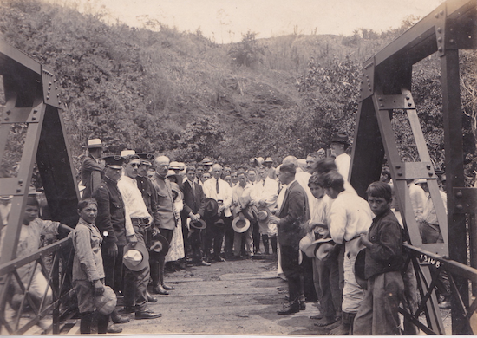
© Julio Ernesto Revollo Acosta

Figura 7. El presidente Acosta, el ministro Blanco y el presidente municipal Montealegre, más algunos invitados especiales y vecinos de Turrialba,
cerca del cauce del río.

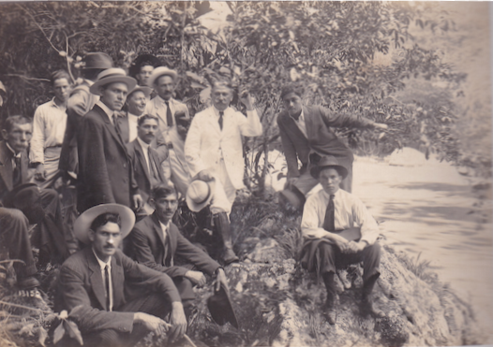
© Julio Ernesto Revollo Acosta

Finalmente, hay dos hermosas imágenes del puente, ambas tomadas desde el mismo ángulo y bastante parecidas. En la primera de ellas (Figura 8), calzada con la leyenda "la comitiva y los vecinos en Angostura", en efecto se observan personas a lo largo de todo el puente, incluyendo al presidente Acosta; esta foto también apareció en el apéndice pictórico antes mencionado (Anónimo, 1924). En cuanto a las características de la obra, en el citado informe anual se especifica que se trataba de "un puente de 24 metros de largo por 3 de ancho, estilo americano", y que tenía 26 m de luz, vale decir, la distancia entre la superficie del agua y el piso del puente.

Figura 8. Panorámica del nuevo puente de Angostura, tras su inauguración.

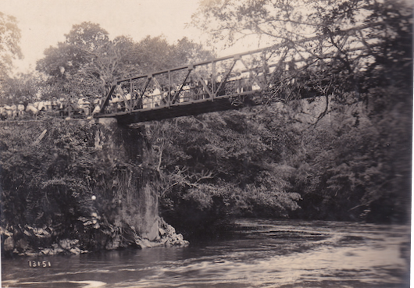
© Julio Ernesto Revollo Acosta

En la citada foto cabe hacer notar cuán amplio era el bastión construido sobre la roca descubierta por Antolín Quesada 70 años antes, pues ahí se apoyaban los extremos de ambos puentes, y además cabía una buena cantidad de gente posada. Por su parte, en la segunda foto (Figura 9A), que carece de inscripción, se aprecia mejor el caudal del río. Esta imagen, al igual que la anterior, son de gran valor comparativo con la situación actual, cuando como consecuencia de la construcción de la represa de Angostura por parte del Instituto Costarricense de Electricidad (ICE), el caudal ha mermado de manera sustancial. Al bajar el nivel del agua quedó expuesta gran parte del lecho del río, lo que permite percibir cuán grande era la roca que había en medio de su cauce (Figura 9B).

Figura 9. El puente el día de su inauguración (A), en contraste con su estado actual (B).

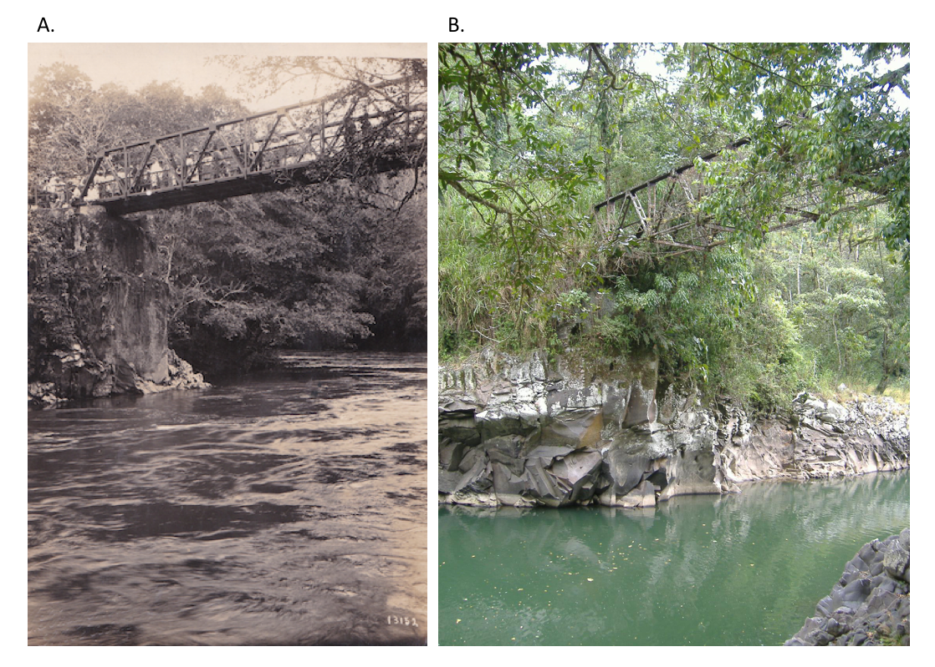
© Julio Ernesto Revollo Acosta. Foto: Luko Hilje.

Ahora bien, concluida la ceremonia de inauguración del puente, la comitiva y los lugareños retornaron a la ciudad para continuar con las actividades programadas. Al respecto, al pie de la siguiente foto de Gómez Miralles (Figura 10) se lee "la comitiva oficial conversa con vecinos de Turrialba en los patios del ferrocarril". Sin embargo, esto es erróneo.

En primer lugar, dichos patios están detrás de la multitud, en tanto que la imagen corresponde a las cercanías de la intersección de la línea ferroviaria con la calle Puntarenas. Nótese un pequeño puente metálico sobre el río Colorado, que por entonces no había sido entubado; ignoramos si se trata del "Puente de los Suspiros", llamado así porque ahí solían encontrarse por las noches algunas parejas de enamorados.

En segundo lugar, la congregación de gente ahí tiene una explicación, y es que pronto se efectuaría la ceremonia de colocación del primer clavo del ramal ferroviario a Pejibaye, una nueva y pujante zona productora de banano. Por ello estaba ahí Adolfo A. Osborne, representante de la empresa bananera United Fruit Company, quien hizo una alocución; no ocurrió lo mismo con el representante de la Northern Railway Company, concesionaria del ferrocarril al Caribe. Al observar la foto se capta que en la intersección del ramal ya estaban asentados los durmientes y había un solo y largo riel reposando sobre ellos, sin estar clavado. Por eso el presidente Acosta sostiene un mazo en su mano derecha, pues estaba a punto de insertar el primer clavo en la silleta o herraje que sujeta el riel al durmiente.

Figura 10. El presidente Acosta, su comitiva, invitados especiales y vecinos de Turrialba, en la inauguración del ramal ferroviario a Pejibaye.

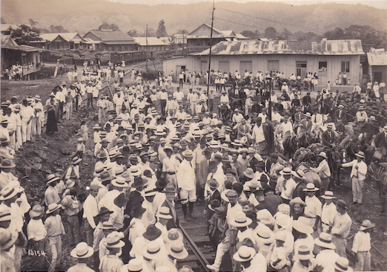
© Julio Ernesto Revollo Acosta.

Al ser el mediodía y concluida esta ceremonia, que no demoró mucho tiempo, la comitiva y algunos notables lugareños caminaron una corta distancia para almorzar en el Nuevo Hotel Roma, localizado frente a los patios del ferrocarril, en la actual avenida José Monge Dumani, mejor conocida como La Pavimentada. Con la leyenda "almuerzo ofrecido a la comitiva oficial", quedó una constancia pictórica de ese momento. En un salón del primer piso del inmueble, adornado con cintas con los colores de la bandera patria, así como con guirnaldas de flores, se reunió el grupo, mientras algunas personas observaban desde las ventanas (Figura 11).

En realidad, fue un almuerzo suntuoso, con discursos y música de fondo interpretada por la banda y la filarmónica previamente mencionadas, así como con un selecto menú de 14 ítems, entre licores finos, aperitivos o entremeses, ensaladas, platos fuertes y postres. Como una curiosidad, estaba escrito en francés, algo insólito para aquella rural Turrialba, lo cual debe haber incomodado a la mayoría de los comensales.

Figura 11. Almuerzo ofrecido a la comitiva presidencial en el Nuevo Hotel Roma.

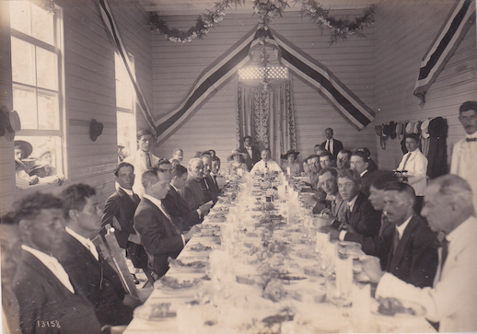
© Julio Ernesto Revollo Acosta

Como una curiosidad, la prensa lo transcribió así: Hors d'oeuvre variés (aperitivos o entremeses) / Bobos d'Angostura grillés (bobo asado) / Pommes de terre a l'anglaise (papas a la inglesa) / Potted veal (posta de ternera) / Choux fleurs au Gratin (coliflor gratinada) / Dindonneau farci (pavo relleno) / Asperges au beurre noire (espárragos con mantequilla negra) / Salade Coeurs de Palmito en Mayonnaise (ensalada de corazón de palmito en mayonesa) / Bombe Glacée (helado semiesférico) / Gateaux (pastel) / Café et Liqueurs (café y licores digestivos) / Cocktail Martini (coctel) / Château d´Yquem (vino) / Château Phélan-Ségur (vino) / Heidsieck Monopole (champán) / Cigarrettes (cigarrillos). Como una nota simpática, llama la atención que a los deliciosos peces bobos entonces tan comunes en el río Reventazón, ya asados se les denominara Bobos d'Angostura grillés.

La penúltima foto disponible corresponde a "un grupo de importantes vecinos de Turrialba", que departen en el balcón del segundo piso del hotel (Figura 12). Se ignora la identidad de cada uno de ellos, pero es de suponer que por su aspecto e indumentaria no todos fueran residentes en el cantón, y que más bien algunos fueran integrantes de la comitiva que partió de San José, a la cual se le unieron otros en Cartago.

Figura 12. Personas departiendo en el segundo piso del Nuevo Hotel Roma.

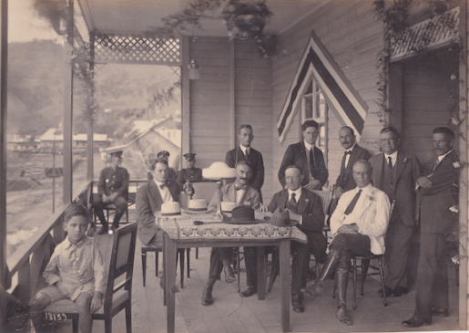
© Julio Ernesto Revollo Acosta.

Finalmente, se cuenta con una hermosa foto calzada con la leyenda "la comitiva antes de abordar el tren para San José" (Figura 13) que, en efecto, plasma ese momento. Tuvo lugar en los patios del ferrocarril, cerca de las cuatro de la tarde y después de que la comitiva presidencial hiciera visitas a la escuela y a la iglesia, aprovechando que ese día no llovió. En dicha foto se observa al presidente Acosta en primer plano.

Pero, más interesante que eso, se capta la belleza arquitectónica de algunos edificios de la Turrialba de entonces, idóneos para el cálido y muy húmedo clima caribeño. Nótese que eran edificaciones muy frescas, construidas de madera, con cielorrasos y paredes muy altas, al igual que con altas y grandes puertas y ventanas. En este caso se observan dos de esos edificios, ambos de dos plantas y con balcones volados, así como con barandas y columnas hermosamente ornamentadas. En ambos casos, las columnas están sujetadas a las vigas de la primera planta por lo que técnicamente se denomina enjutas caladas, de aspecto gótico y propias de la arquitectura inglesa de la época victoriana (Información aportada por el arquitecto Andrés Fernández).

Figura 13. El presidente Acosta, su comitiva y algunos vecinos, en los patios de la estación ferroviaria, frente al Nuevo Hotel Roma, a la espera del tren de regreso a la capital.

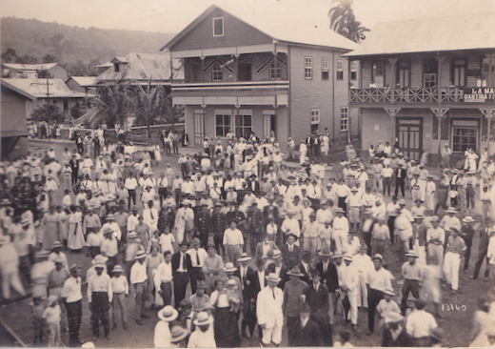
© Julio Ernesto Revollo Acosta.

En la citada foto, a la izquierda se observa el Nuevo Hotel Roma, perteneciente a Lorenzo Chacón y Cía., y a la derecha la cantina y fresquería La Magnolia; ignoramos si desde entonces ese edificio pertenecía al español Jesús Pazos González, quien justamente tuvo ahí una cantina y una fábrica de refrescos por muchos años, de las cuales incluso se cuenta con una fotografía (Velásquez, 2002). Cabe acotar que hubo un almacén homónimo, perteneciente al español Honorato Sanz Navazo, pero localizado en la intersección de la línea ferroviaria con la calle Puntarenas, del cual hay dos fotos en Velásquez (2000); estaba frente al almacén La Fortuna —que conservó ese nombre hasta hace no muchos años, ya en manos de Numa Ruiz— fundado por el también español Luis Pérez Rubín. Es decir, ambos negocios flanqueaban la línea en la esquina donde coincidía con la citada calle, que fue el punto en que Gómez Miralles tomó la foto aquí consignada como Figura 10.

III. Colofón

En la experiencia del autor, son muy pocas las veces en que es posible conseguir imágenes, y sobre todo de alta calidad, acerca de hechos o acontecimientos históricos de larga data. En tal sentido, la serie de fotografías de Manuel Gómez Miralles aquí presentadas y descritas —con casi un siglo de antigüedad— representa un invaluable testimonio de cómo lo pictórico, en complemento con lo escrito en los diarios de la época, permitió reconstruir un hecho tan significativo como lo fue la inauguración de un puente de metal sobre el río Reventazón, en Turrialba.

No obstante, en esas fotografías se captan elementos de la cotidianidad de la Turrialba de entonces, en sus edificaciones, su paisaje y la vestimenta de la gente en un día tan especial. Y lo era, porque con ese puente se materializaban los anhelos de gobernantes de la talla de Braulio Carrillo y Juanito Mora, para comunicar el Valle Central con el litoral caribeño y así facilitar las exportaciones de café, tan importantes como fuente de divisas para el desarrollo de Costa Rica desde el decenio de 1830.

AGRADECIMIENTOS

A don Julio Ernesto Revollo Acosta, quien gentilmente me facilitó las fotografías descritas en este artículo, y además me aportó otros datos importantes, al igual que lo hicieron el arquitecto e historiador Andrés Fernández, y el escritor Rafael Ángel Velásquez Cubero. A Theresa White, por la revisión del resumen en inglés.

BIBLIOGRAFÍA

Anónimo. 1924. Memoria de Fomento correspondiente al año 1923. Imprenta Nacional. San José, Costa Rica. 436 p.

Hilje, L. 2017. Los puentes en Angostura, Turrialba. Revista Comunicación 26(2): 97-127.

Plaza, A. 2012. La Iglesia católica de Turrialba. Rodríguez, R.; Gil, E. & Solano, W. (comp.). Turrialba, mucho más que cien años. EUNED. San José, Costa Rica.

Velásquez, R. A. 2000. Turrialba: un vistazo al pasado. Edición particular. Turrialba, Costa Rica. 208 p.

Velásquez, R. A. 2002. Anécdotas y remembranzas de Turrialba. Edición particular. Turrialba, Costa Rica. 204 p.

La Tribuna, 5 de junio de 1923, No. 954, p. 5; Diario del Comercio, 5 de junio de 1923, No. 816, p. 1.

